

АДМИНИСТРАЦИЯ ГОРОДА НЕФТЕЮГАНСКА

ПОСТАНОВЛЕНИЕ

07.09.2017 |  | № 563-п
г.Нефтеюганск

О подготовке проекта внесения изменений в документ территориального планирования «Генеральный план города Нефтеюганска»

В соответствии с пунктом 26 части 1 статьи 16 Федерального закона от 06.10.2003 № 131-ФЗ «Об общих принципах организации местного самоуправления в Российской Федерации», статьями 9, 24 Градостроительного кодекса Российской Федерации, Постановлением Правительства Ханты-Мансийского автономного округа - Югры от 13.06.2007 № 154-п «О составе, порядке подготовки документов территориального планирования муниципальных образований Ханты-Мансийского автономного округа - Югры, порядке подготовки изменений и внесения их в такие документы, а также о составе, порядке подготовки планов реализации таких документов», Уставом города Нефтеюганска, на основании решения градостроительной комиссии администрации города Нефтеюганска от 24.08.2017 № 27 администрация города Нефтеюганска постановляет:
1.Подготовить проект внесения изменений в документ территориального планирования «Генеральный план города Нефтеюганска», утверждённый решением Думы города Нефтеюганска от 01.10.2009 № 625-IV (далее-Генеральный план) в части:
- размещения автодороги (от улицы Объездная до Федеральной трассы Р404) в границах согласно приложению 1 к постановлению;
- изменения функциональной зоны с зоны многоэтажной жилой застройки путём её уменьшения на общественно-деловую зону путём её увеличения в границах земельного участка с кадастровым номером 86:20:0000042:688 согласно приложению 2 к постановлению.
2.Департаменту градостроительства и земельных отношений администрации города Нефтеюганска (Байгушкин А.В.) выступить муниципальным заказчиком по подготовке проекта внесения изменений в Генеральный план.
3.Предложения заинтересованных лиц направлять в письменной форме в департамент градостроительства и земельных отношений администрации города Нефтеюганска по адресу: город Нефтеюганск, 12 микрорайон, дом 26, помещение № 1.
4.Обнародовать (опубликовать) постановление в газете «Здравствуйте, нефтеюганцы!».
5.Департаменту по делам администрации города (Виер М.Г.) разместить постановление на официальном сайте органов местного самоуправления города Нефтеюганска в сети Интернет.
6.Постановление вступает в силу после его официального опубликования.
7.Контроль исполнения постановления возложить на заместителя главы города Е.А.Абрамову.

Глава города Нефтеюганска С.Ю.Дегтярев

Приложение 1
к постановлению администрации города
от 07.09.2017 № 563-п

Схема границ территории внесения изменений в документ территориального планирования «Генеральный план города Нефтеюганска» в части размещения автодороги (от улицы Объездная до Федеральной трассы Р404)
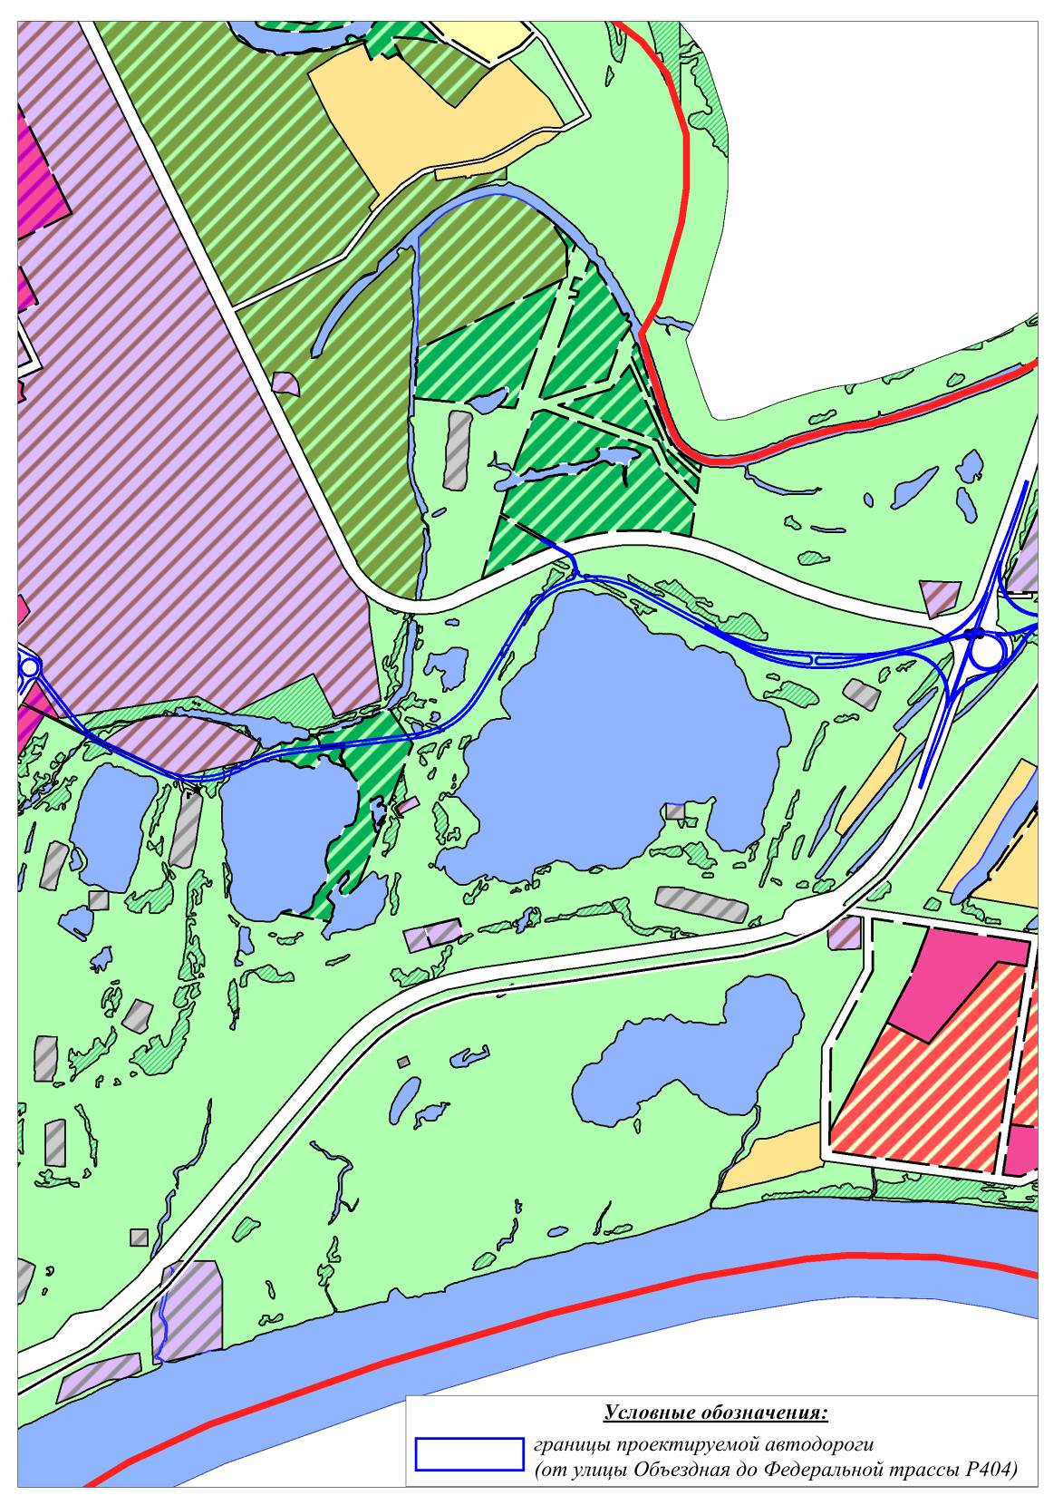
Приложение 2
к постановлению администрации города
от 07.09.2017 № 563-п

Схема границ территории внесения изменений в документ территориального планирования «Генеральный план города Нефтеюганска» в границах земельного участка с кадастровым номером 86:20:0000042:688
